《商品定制系统》概要设计说明书

修订信息
版本 | 日期 | 更新者 | 参与人员 | 备注
1.0 | 2012-7-27 | 林丕念

1. 概述 5
1.1 背景 5
1.2 目的 5
1.3 用户范围 5
2. 总体架构 7
2.1 面向服务 7
2.2 技术框架 7
2.3 开发工具 8
3. 功能点设计 9
3.1 商品管理 9
3.1.1 添加新商品 9
3.1.2 商品列表 11
3.1.3 商品分类 12
3.1.4 商品规格 13
3.1.5 商品属性 14
3.1.6 品牌管理 15
3.1.7 合作站商品 16
3.2 制作间管理 17
3.3 设计工具箱管理 17
3.4 公共组件的开发 17
3.4.1 图片的上传与存储 17
3.4.2 富文本编辑器 18
3.4.3 商品选择窗口 18
3.4.4 合作站选择窗口 18
4. 与搜寻引擎整合 18
4.1.1 前台商品列表 18
4.1.2 促销展示 18
5. 与老系统的兼容开发 19
5.1 包装管理 19
5.2 咨询管理 19
5.3 评价管理 19
5.4 商品分类兼容 19
6. 远程接口设计 19
6.1 需要的接口 19
6.2 提供的接口 19
7. 数据库设计 20
7.1 商品表：pcs_product 20
7.1.1 商品规格表：pcs_product_spec 21
7.1.2 商品属性表：pcs_product_props 22
7.1.3 商品图片表：pcs_product_imgs 23
7.1.4 商品与配件关系表：pcs_product_gifts_rel 23
7.1.5 商品与推荐关系表：pcs_product_recommend_rel 24
7.1.6 商品与大货品关系表：pcs_product_goods_rel 24
7.1.7 商品与规格组合与小货品关系表：pcs_product_spec_goods_rel 25
7.1.8 商品与合作站关系表：pcs_product_cooperator_rel 25
7.2 规格定义表：pcs_specification 26
7.3 属性定义表：pcs_properties 26
7.4 分类定义表：pcs_category 27
7.5 品牌定义表：pcs_brands 28
7.6 图片定义表：pcs_pictures 29
8. 发布及维护说明 30
9. 测试要点 30
10. 术语与参考 30

概述
商品定制系统（Product Customized System）是针对卡当可定制商品管理的一套完整系统。新版商品定制系统全新开发的系统，主要对老商品系统中存在的一些不足，做底层系统级的一些改造，使其能跟货品、库存、采购完美的结合，并支持一个商品中多货品定制的功能和更合理的整合设计师平台，从而使日后新的需求能更合理的整合。

背景
随着卡当业务的扩大，多年来前端商品和可销售库存不关联的做法挑战越来越大，商品越多，超卖现象越严重。给用户的体验越来越差。为了从根本上解决这个问题，系统迫切需要升级，保持库存准确，用户前台能下单，说话商品有库存。
当同时，卡当需要一个过渡期，如果立马支持有货能卖没货商品即下架的做法，会造成众多库存被锁定，从而造成浪费。因此需要一个商品预售功能暂时过渡。

目的
- 商品关联货品（一对一，或一对多关系）；
- 一个商品中多货品，及货品和定制的关系；
- 可查看商品可销售的货品库存；
- 商品可预售、不再超卖；
- 与未来设计师平台做兼容；
- 与未来手机端应用做兼容；

用户范围
角色 | 描述
商品编辑 | - 商品关联货品（一对一，或一对多关系），类似于目前的商品关联货品。  - 商品没库存自动下架，被系统自动下架的商品，有库存后自动上架。手动下架的商品不会被自动上架。  - 商品可预售。
商品设计师 | - 基于货品进行普通模板设计，而不需要基于商品。  - 基于普通商品进行设计模板的设计，而不是基于普通模板。
运营 | - 商品不再超卖。  - 可随时掌控商品可销售库存情况。
用户 | - 可通过预售的方式提前购买无库存的商品。  - 下单并及时付款就有货，不再出现超卖的情况。  3、订单含预售的商品，订单被审核通过后会被拦截，直到有库存后再生产发货。

总体架构

面向服务
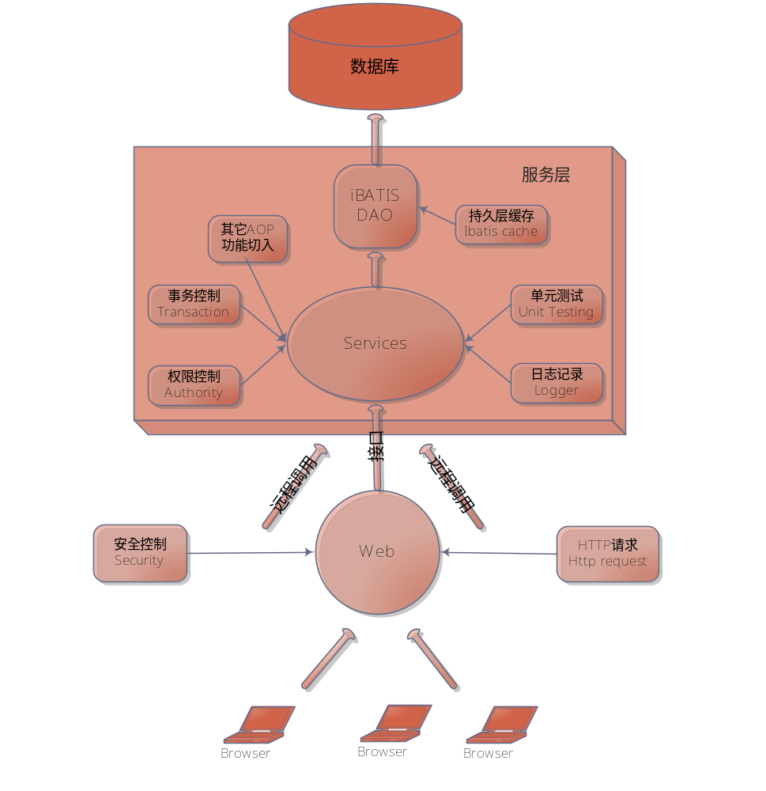
面向服务体系架构

技术框架

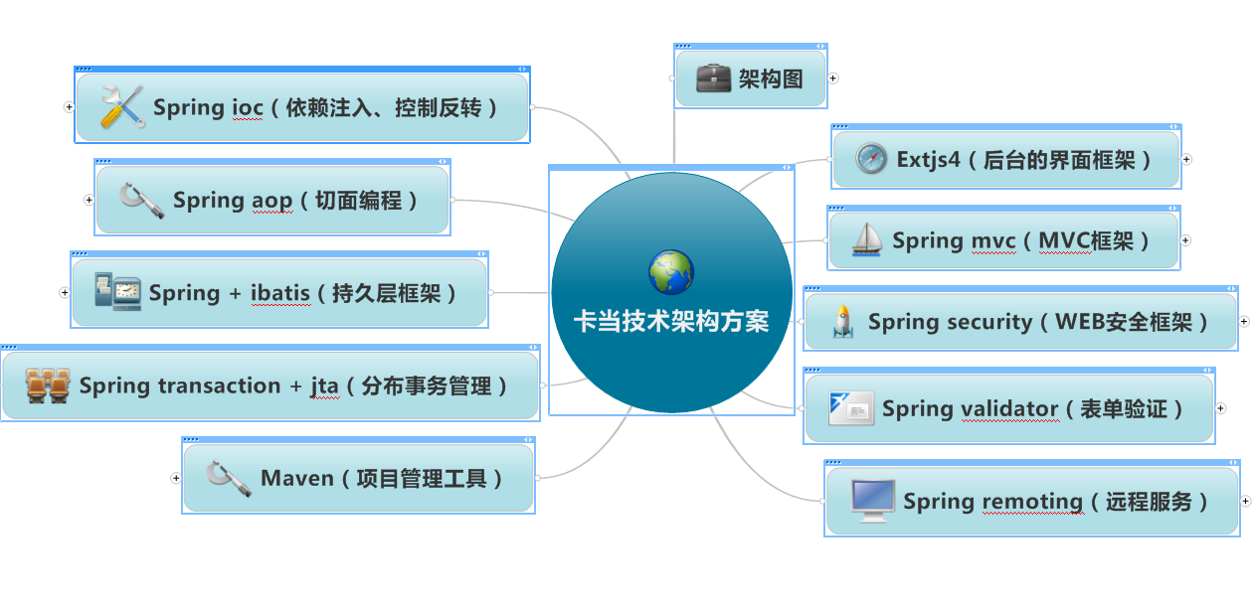
技术上使用的框架

Web层
Extjs4（界面JS框架）
Spring mvc（MVC框架）
Spring security（WEB安全框架）
Spring validator（表单验证）

Servcice层
Spring ioc（控制反转）
Spring aop（切面编程）
Spring remoting（远程服务）

Dao层
Spring + ibatis（持久层框架）
Spring transaction + jta（分布式事务管理）

开发工具
- 系统架构：B/S
- 编程语言：Java
- 应用框架：ExtJS 4.x、Spring 3.x、iBATIS 2.x
- 开发工具：Eclipse3.7
- 运行环境：Nginx + Tomcat7.x + Jdk1.6
- 操作系统：Linux
- 数据库：MySQL5.x 及以上

功能点设计

商品管理

添加新商品
  - 描述：
对商品的录入操作。
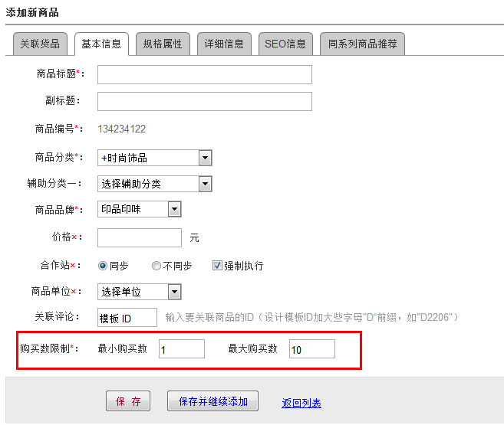

  - 注意事项：
- 商品基本信息必须填写并保存后，才可以关联货品和关联推荐商品。
- 商品需要设计规格，在规格中关联货品，规格中要有图片和价格。
- 配件是不含定制品货品的商品

  - 数据库参考：
- 商品表
- 商品规格表
- 商品属性表
- 商品图片表
- 商品与货品关系表
- 商品与配件关系表
- 商品与推荐关系表

商品列表
  - 描述：
商品列表可以查询所以系统中的商品。
页面标签包括： 所有商品、已上架商品、未上架商品、被系统下架、预售商品、回收站。
- 所有商品：包含所有商品状态。
- 已上架： 包含预售和预警的所有上架商品。
- 未上架： 包含从未上架、人工下架、预售下架的所有商品，不包含被系统下架的商品。
- 系统下架：仅包含被系统自动下架的商品，也就是没库存被系统下架的商品。
- 预售商品：仅包含正在预售而未下架的商品, 只要有一个预售就显示。 预售商品是指 正在上架的商品，当库存送到警界线，且已经发起采购的商品。
- 回收站： 已删除的商品将永久保存在回收站中。

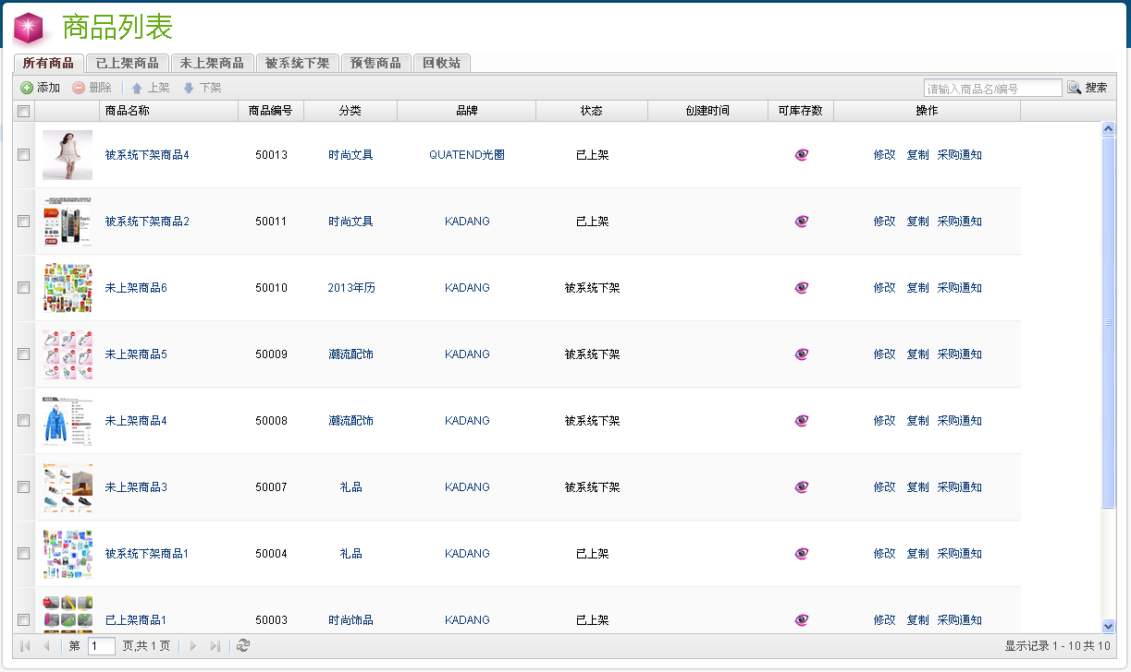

  - 注意事项：
- 所有商品的删除都是软删除。
- 由于商品由货品组成，组成商品的任何一种货品库存为0了，商品即被系统自动下架。
- 被售空和被下架的商品，超过24小时未上架，则商品列表页面（未来的搜索结果）不提供入口(官网)。
- 只要商品下架，就要24小时后去掉，不在列表和搜索结果显示(官网)。
- 商品中的库存预警三期解决，暂时通过货品预警中查询， 现在不需要 “库存预警” 标签。
- 商品列表不显示的总库存，点击可以查看到下面所有规格的库存数。
- 预售数不要了。预售商品列表中的可售库存包含可预售的和可销售的。
- 如果某个商品只有10个库存，被用户买了，刚好又去采购了，则进入如预售状态，而如果用户退了10个库存，在进入正常销售状态。

  - 数据库参考：
- 商品表
- 商品规格表
- 商品属性表
- 商品图片表
- 商品与货品关系表
- 商品与配件关系表
- 商品与推荐关系表

商品分类
  - 描述：
商品分类是对商品在官网前台展示时的分类进行添加，删除，修改，查询的功能，该分类，不影响商品的属性，只会影响商品在前台展示的位置，以及搜索引擎的搜索结果。
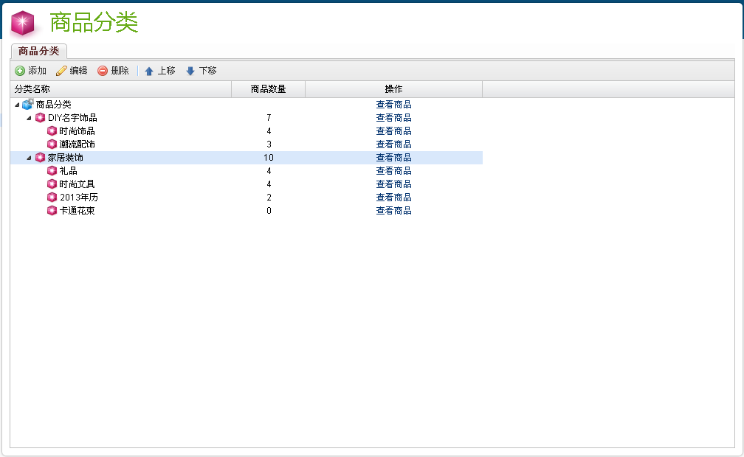

  - 数据库参考：
- 分类定义表

商品规格
  - 描述：
商品规格是对规格、规格值 进行的一个添加，删除，修改，查询的功能。
商品规格，主要是前台用户选择商品时，可以选择的规格，比如：颜色，尺码。用户选择不同的规格会对应不同的货品。

规格 | 规格值
规格实体 | 规格对应的值，一个规格有多个规格值

- 规格和规格值用一个树形列表表示。

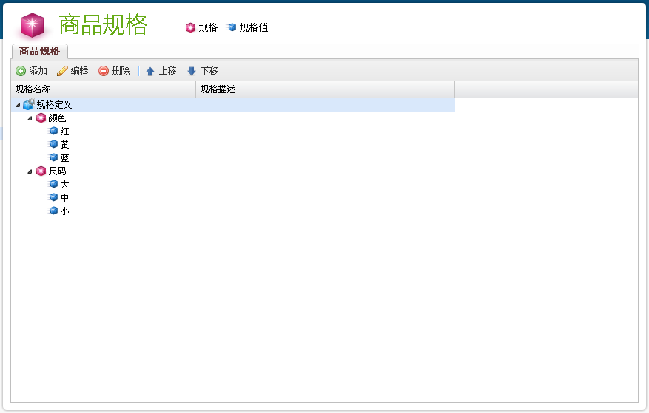

  - 数据库参考：
- 规格定义表

商品属性
  - 描述：
商品属性是对 属性组、属性、属性值 进行的一个添加，删除，修改，查询的功能。

属性组 | 属性 | 属性值
对属性的分组 | 属性实体 | 属性对应的值，一个属性有多个属性值

- 属性组，属性，属性值用一个树形列表表示。
- 属性可以设为 单选、多选、手动输入。
- 某个属性组下面的属性可以随意移除。
- 属性组、属性被商品使用了不能被删除。

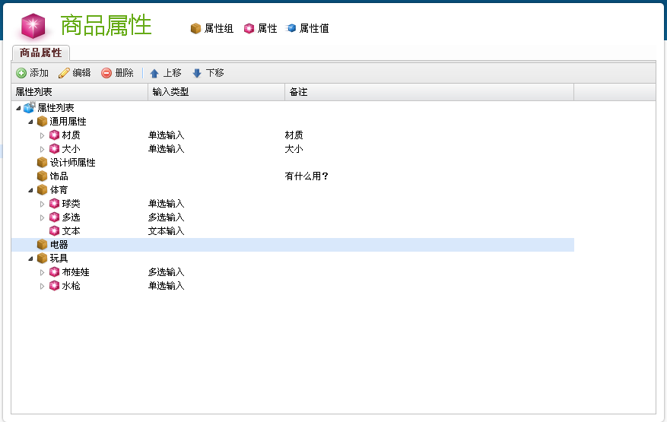

  - 数据库参考：
- 属性定义表

品牌管理
  - 描述：
品牌管理是对商品品牌的 添加、删除、修改 操作。每个商品都会拥有一个品牌。
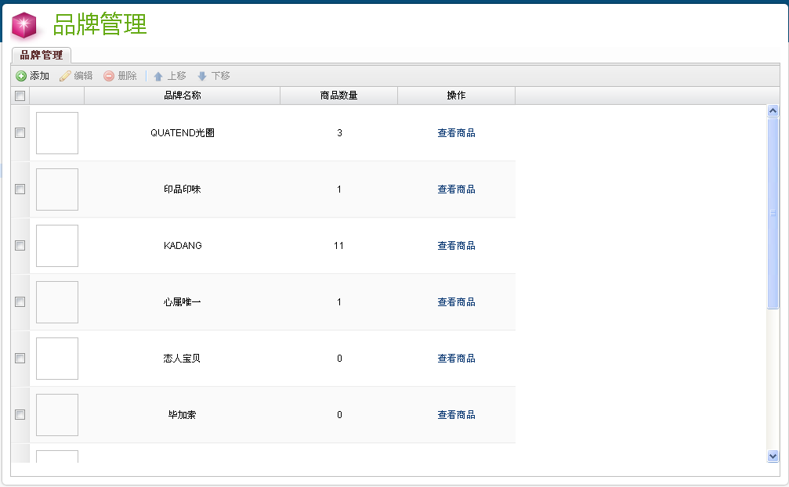

  - 数据库参考：
- 品牌定义表

合作站商品

  - 描述：
合作站商品是用于查询合作站下的所有商品。
从老卡当库中查询合作站基础数据，sql语句如下：
SELECT c.id,c.name, c.channel_shop_url
FROM kd3_coop_Cooperator AS c, kadang_myshop_super AS s, kadang_myshop m
WHERE c.id= s.coop_Id AND s.shop_space_id=m.id AND m.publish = 1
UNION ALL
SELECT 1 , '卡当网', 'www.kadang.com'

获取这个数据，展示在grid上，点击其中一条合作站时，列出该合作站下的所有商品。
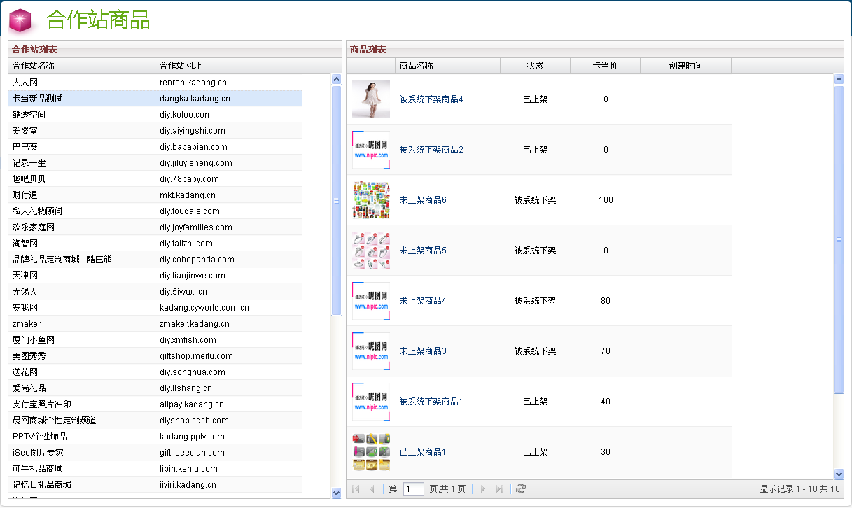

  - 数据库参考：
- 合作站表（查看老卡当库）
- 商品与合作站关系表

制作间管理

图片空间

设计工具箱管理

公共组件的开发

图片的上传与存储

富文本编辑器

商品选择窗口
  - 描述：
选择商品的窗口，实现方式是一个JS组件。要能支持多选，选择某个商品后，能自动回填到调用端。

  - 实现方式：
要基于ExtJS控件的方式编写这个组件，这个组件要在各个页面中能使用，只要导入控件的JS即可。

合作站选择窗口
  - 描述：
选择合作站的窗口，实现方式是一个JS控件。要能支持多选，选择某个合作站后，能自动回填到调用端。

  - 实现方式：
要基于ExtJS控件的方式编写这个组件，这个组件要在各个页面中能使用，只要导入控件的JS即可。

与搜寻引擎整合

前台商品列表

促销展示

与老系统的兼容开发

包装管理

咨询管理

评价管理

商品分类兼容

远程接口设计

需要的接口
货品列表（大货品）： BigGoodsRemotingService.getBigGoodsList
货品列表（小货品）： GoodsRemotingService.getGoodsList
可售库存
库存警界线
货品是否在采购状态
发起采购通知

提供的接口

数据库设计

商品表：pcs_product
存放商品信息。

Fields
字段 | 类型 | 键 | 默认值 | 说明
id | bigint(20) unsigned | 主键 | 自增 | 商品的自增id
props_id | int(11) unsigned | IDX | 0 | 商品的属性组，选择了某种属性组将会决定当前商品的属性
brand_id | int(11) unsigned | IDX | 0 | 品牌id
cate_id | int(11) unsigned | IDX | 0 | 商品的分类
cate_id_2 | int(11) unsigned | IDX | 0 | 商品的二级分类
name | varchar(255) |  | ‘’ | 商品的标题
sub_name | varchar(2000) |  | ‘’ | 商品的副标题
price | decimal(10,2) unsigned |  | 0 | 商品价格，卡当价
supplier_clearing_price | decimal(10,2) unsigned |  | 0 | 供应商结算价
unit | varchar(8) |  | ‘’ | 商品的单位，如：只、件
link_comment | bigint(20) unsigned |  | 0 | 关联评论，商品的id
min_buy_count | smallint(11) unsigned |  | 0 | 最小购买数
max_buy_count | smallint(11) unsigned |  | 0 | 最大购买数
description | longtext |  | ‘’ | 商品的详细描述
seo_title | varchar(255) |  | ‘’ | 搜索引擎SEO的标题
seo_keywords | varchar(255) |  | ‘’ | 搜索引擎SEO的关键字
seo_description | varchar(255) |  | ‘’ | 搜索引擎SEO的描述
remark | varchar(255) |  | ‘’ | 商品的商家备注，仅商家可见
create_time | datetime |  | CURRENT_TIMESTAMP | 商品的添加时间
update_time | datetime |  | 1000-01-01 | 更新时间
publish_time | datetime |  | 1000-01-01 | 发布时间
up_shelf_time | datetime |  | 1000-01-01 | 上架时间
off_shelf_time | datetime |  | 1000-01-01 | 下架时间
status | tinyint |  | 0 | 该商品的销售状态。0：未上架、1：已上架、2：被系统下架、3：人为手动下架
is_delete | tinyint | IDX | 0 | 商品是否已经删除。1，是；0，否；

Indexes
名称 | 类型 | 字段
primary | primary | id
idx_product_props_id | INDEX | props_id
idx_product_cate_id | INDEX | cate_id
idx_product_brand_id | INDEX | brand_id
idx_product_create_time | INDEX | create_time
idx_product_update_time | INDEX | update_time
idx_product_publish_time | INDEX | publish_time
idx_product_up_shelf_time | INDEX | up_shelf_time
idx_product_off_shelf_time | INDEX | off_shelf_time
idx_product_status | INDEX | status
idx_product_is_delete | INDEX | is_delete

商品规格表：pcs_product_spec
商品规格关系表

Fields
字段 | 类型 | 键 | 默认值 | 说明
product_id | bigint(20) unsigned | PK1 | 0 | 商品ID
spec_id | int(11) unsigned | PK2 | 0 | 规格ID
spec_value | int(11) unsigned | PK3 | 0 | 规格值

Indexes
名称 | 类型 | 字段
primary | primary | product_id,  spec_id  spec_value

商品属性表：pcs_product_props
商品属性关系表

Fields
字段 | 类型 | 键 | 默认值 | 说明
product_id | bigint(20) unsigned | PK1 | 0 | 商品ID
props_id | int(11) unsigned | PK2 | 0 | 属性ID
props_value | varchar(2000) |  | ‘’ | 属性值；当pcs_properties表中的input_type为1是字符串；为2或3时，格式为JSON字符串，例如：“[[0,’选择’],[1,’选择’]]” 表示单选值或多选值。

Indexes
名称 | 类型 | 字段
primary | primary | product_id,  props_id

商品图片表：pcs_product_imgs
商品图片表

Fields
字段 | 类型 | 键 | 默认值 | 说明
product_id | bigint(20) unsigned | PK2 | 0 | 商品ID
image_id | bigint(20) unsigned | PK1 | 0 | 图片ID
url | varchar(2000) |  | ‘’ | 图片URL
type | tinyint |  | 0 | 图片分类：0：列表、1：详情、2：大图
sort | bigint(20) unsigned | IDX | 0 | 图片显示的顺序

Indexes
名称 | 类型 | 字段
primary | primary | image_id , product_id
idx_sort | INDEX | sort

商品与配件关系表：pcs_product_gifts_rel
商品与配件的关系表

Fields
字段 | 类型 | 键 | 默认值 | 说明
product_id | bigint(20) unsigned | PK1 | 0 | 商品ID
gifts_product_id | bigint(20) unsigned | PK2 | 0 | 配件商品ID

Indexes
名称 | 类型 | 字段
primary | primary | product_id,  gifts_product_id

商品与推荐关系表：pcs_product_recommend_rel
商品与配件的关系表

Fields
字段 | 类型 | 键 | 默认值 | 说明
product_id | bigint(20) unsigned | PK1 | 0 | 商品ID
recommend_product_id | bigint(20) unsigned | PK2 | 0 | 推荐商品ID

Indexes
名称 | 类型 | 字段
primary | primary | product_id,  recommend_product_id

商品与大货品关系表：pcs_product_goods_rel
商品与货品的关系表

Fields
字段 | 类型 | 键 | 默认值 | 说明
product_id | bigint(20) unsigned | PK1 | 0 | 商品ID
big_goods_id | int(11) unsigned | PK2 | 0 | 大货品ID
is_customized | tinyint |  | 0 | 是否要定制。1：是，0：不是

Indexes
名称 | 类型 | 字段
primary | primary | product_id,  big_goods_id

商品与规格组合与小货品关系表：pcs_product_spec_goods_rel

Fields
字段 | 类型 | 键 | 默认值 | 说明
product_id | bigint(20) unsigned | PK1 | 0 | 商品ID
sub_goods_id | int(11) unsigned | PK2 | 0 | 小货品ID
spec_value | int(11) unsigned | PK3 | 0 | 规格值

Indexes
名称 | 类型 | 字段
primary | primary | product_id  sub_goods_id  spec_value

商品与合作站关系表：pcs_product_cooperator_rel
商品与配件的关系表

Fields
字段 | 类型 | 键 | 默认值 | 说明
product_id | bigint(20) unsigned | PK1 | 0 | 商品ID
cooperator_id | bigint(20) unsigned | PK2 | 0 | 合作站ID

Indexes
名称 | 类型 | 字段
primary | primary | product_id,  cooperator_id

规格定义表：pcs_specification
属性组定义表
Fields
字段 | 类型 | 键 | 默认值 | 说明
id | int(11) unsigned | 主键 | 自增 | 自增id
pid | int(11) unsigned | IDX | 0 | 父id
path | Varchar(255) |  | ‘’ | 树的路径， 只有两级，一级为规格，二级为规格值
name | varchar(255) |  | ‘’ | 名称
description | varchar(255) |  | ‘’ | 描述
sort | int(11) unsigned | IDX | 0 | 排序

Indexes
名称 | 类型 | 字段
primary | primary | id
idx_pid | INDEX | pid
idx_sort | INDEX | sort

属性定义表：pcs_properties
属性组定义表
Fields
字段 | 类型 | 键 | 默认值 | 说明
id | int(11) unsigned | 主键 | 自增 | 自增id
pid | int(11) unsigned | IDX | 0 | 父id
path | Varchar(255) |  | ‘’ | 树的路径
name | varchar(255) |  | ‘’ | 名称。当节点类型为0时，则为属性组、当节点类型为1时，则为属性名、当节点类型为2时，则为属性值
description | varchar(255) |  | ‘’ | 描述
type | tinyint |  | 0 | 节点类型。0：属性组、1：属性、2：属性值
use_type | tinyint |  | 0 | 使用类型。0：常规（常规的私有属性）、1：通用（所以商品都有的属性）、2：设计师（设计师能修改的属性）【保留】
input_type | tinyint |  | 0 | 属性的输入类型，只有当节点类型为1的时候才有效; 0，文本输入；1，单选输入；2，多选输入
is_selected | tinyint |  | 0 | 是否筛选，1是，0不是。只有当节点类型为1的时候才有效
sort | int(11) unsigned | IDX | 0 | 排序

Indexes
名称 | 类型 | 字段
primary | primary | id
idx_pid | INDEX | pid
idx_sort | INDEX | sort

分类定义表：pcs_category
店铺自定义分类定义表。

Fields
字段 | 类型 | 键 | 默认值 | 说明
id | int(11) unsigned | 主键 | 自增 | 自增id
pid | int(11) unsigned | IDX | 0 | 父id
path | Varchar(255) |  | ‘’ | 树的路径
name | varchar(255) |  | ‘’ | 类别名称
description | varchar(2000) |  | ‘’ | 分类描述
logo | varchar(255) |  | ‘’ | 上传的该类别的logo图片
seo_title | varchar(255) |  | ‘’ | 搜索引擎SEO的标题
seo_keywords | varchar(255) |  | ‘’ | 搜索引擎SEO的关键字
seo_description | varchar(255) |  | ‘’ | 搜索引擎SEO的描述
enable | tinyint(3) |  |  | 状态，1：启用，0：不启用
sort | int(11) unsigned | IDX | 0 | 排序

Indexes
名称 | 类型 | 字段
primary | primary | id
idx_pid | INDEX | pid

品牌定义表：pcs_brands
商品的品牌定义表。

Fields
字段 | 类型 | 键 | 默认值 | 说明
id | int(11) unsigned | 主键 | 自增 | 自增id
name | varchar(255) |  | ‘’ | 品牌名称
description | varchar(2000) |  | ‘’ | 品牌描述
logo | varchar(2000) |  | ‘’ | 上传的该品牌logo图片
seo_title | varchar(255) |  | ‘’ | 搜索引擎SEO的标题
seo_keywords | varchar(255) |  | ‘’ | 搜索引擎SEO的关键字
seo_description | varchar(255) |  | ‘’ | 搜索引擎SEO的描述
sort | int(11) unsigned | IDX | 0 | 排序

Indexes
名称 | 类型 | 字段
primary | primary | id
idx_sort | INDEX | sort

图片定义表：pcs_pictures
图片表

Fields
字段 | 类型 | 键 | 默认值 | 说明
id | bigint(20) unsigned | 主键 | 自增 | 自增ID
pid | bigint(20) unsigned |  |  | 父ID
path | Varchar(255) |  | ‘’ | 树的路径
type | tinyint |  | 0 | 节点分类：0：目录、1：图片
name | varchar(255) |  | ‘’ | 名称
md5 | varchar(255) |  | ‘’ | MD5串
url | varchar(2000) |  | ‘’ | 图片URL
rel_url | varchar(2000) |  | ‘’ | 实际的物理地址
sort | bigint(20) unsigned | IDX | 0 | 排序

Indexes
名称 | 类型 | 字段
primary | primary | id
idx_pid | INDEX | pid
uqe_md5 | UNIQUE | md5
uqe_path_name | UNIQUE | path,name

发布及维护说明
[该部分描述发布相关配置文件说明，发布包文件结构，维护和使用描述]

测试要点
[描述该模块中测试的注意点，包括一些业务复杂的逻辑、易出错的程序以及可能存在错误的隐患处。]

术语与参考
词汇 | 描述
货品 | 相当于老版本的货品，货品组合成商品，多个货品可对应一个商品。
普通商品 | 由多个或单个可定制或不可定制的货品组合而成，叫普通商品。
设计师商品 | 基于普通商品，对普通商品下已定制的货品进行二次设计的商品。
规格 | 和库存有直接关系的字段，如货品的颜色和尺码等称呼为规格，不同于商品属性。
属性 | 对商品进行描述的字段，和库存没有关系，如材质，适合人群等。
普通工具箱 | 对可定制的货品设置视图和定制区域的功能。
设计工具箱 | 基于已完成普通工具箱设计的货品，进行设计师设计的功能。
可销售库存 | 可用于前端销售的库存数，区别于实际库存（仓库中实际的货品库存数）。
可预售数 | 可预售的库存数量，用于商品预售。

